Лабораторна робота №2

Тема: Проєктування структури БД. Нормалізація відношень.
Мета: Навчитись приводити відношення відповідно до нормальних форм.
Обладнання: ІВМ – сумісні ПК.
Програмне забезпечення: ОС Windows, CASE – засіб MySQL Workbench.

Хід роботи

1 Ознайомився з інструкцією по виконанню лабораторної роботи
2 Запустив середовище MySQL Workbench. Створив нову модель та збереіг її у власну папку під ім’ям Модель2_1_Драч.
3. Виконав нормалізацію таблиці до першої, другої та третьої нормальних форм за індивідуальним варіантом.
4. Заповнив Таблицю перетворень
5. Результат кожного перетворення заніс у звіт у вигляді побудованих діаграми бази даних.
6. Оформив за допомогою Layer на панелі інструментів
ненормалізована діаграма – Layer зеленого кольору
діаграма в 1НФ – Layer жовтого кольору
діаграма в 2НФ – Layer блакитного кольору
діаграма в 3НФ – Layer білого кольору
7. Зберіг внесені зміни.

Таблиця перетворень:
Форма | Первинний ключ | Назва таблиці
Не нормальна форма | (відсутній) важко виділити унікальне поле таблиці | Спортивні_Змагання
1 Нормальна форма

Не нормальна форма:
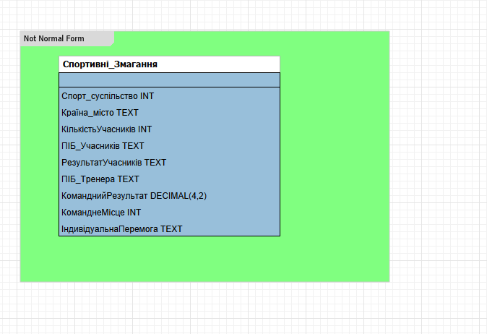

Контрольні запитання:
1. Що називається процесом нормалізації?
–

2. Які переваги нормалізованих відносин?
–

3. Що називають ненормалізованими відношеннями в БД?
–

4. Чи завжди необхідно виконувати нормалізацію відношень БД згідно існуючих правил?
–

